AXE DU DEVELOPPEMENT PERSONNEL

Informations pédagogiques
Date : le 19, 20 et 21 avril 2012

Discipline, domaine de l’activité : français : S. Lire et S. Ecrire

Concept-clé travaillé : les textes injonctifs

Contexte de l’activité : projet : Création de jeux de société : Les règles du jeu

Année concernée : 5ème P.

Nombre de périodes : 2 (S. Lire) et 4 (S. Ecrire)

Temps d’apprentissage : imprégnation / apprentissage / entraînement

Compétence d’intégration : | Compétences spécifiques:
- LIR : Savoir Lire  - ECR : Savoir Ecrire | - LIR.3. : Dégager l’organisation générale du texte.  LIR.7. : Percevoir la dimension non-verbale du texte.  - ECR.1. : Orienter son écrit tenant compte de la situation de communication.  ECR.2. : Mobiliser ses connaissances et savoir-faire pour élaborer des contenus.  ECR.3. : Assurer l’organisation générale de l’énoncé suivant le genre utilisé.  ECR.4. : Etablir la cohérence entre phrases et groupes de phrases.  ECR.5. : Associer les unités lexicales et grammaticales au sein des phrases.  ECR.6. : Veiller à la présentation graphique et orthographique du message.  ECR.7. : Etre attentif à la dimension non verbale du texte.

Intentions pédagogiques :
- Citer les caractéristiques du texte injonctif.
- Reconnaitre un texte injonctif.

Matériel didactique :
- Jeux de société (un par groupe)
- Cahier de travail
- Textes injonctifs (4 par groupe)
- Règles de jeux (5 par groupe) : monopoly, UNO, le juste prix, qui veut gagner des millions et trivial pursuit (jeux choisis par les Es)
- Grandes feuilles A3 pour réaliser les synthèses (3)
- Fiches ‘’aide ‘’
- Fiche d’auto-évaluation (1 par groupe)
- Dictionnaire, Bescherelle
- Feuilles A4 quadrillées
- Feuilles A4 d’imprimante

Disposition tabulaire :
Ressemblances
TN1 :

Analyse-matière personnalisée :
- Textes injonctifs

Bibliographie :
Ouvrages :
- CHERDON, Ma première grammaire française, De Boeck
- A. MEURENS, Réussis ta 5ème année ! (Français), Jourdan Editeur

Sites internet :
- http://www.espacefrancais.com

Déroulement méthodologique | Stratégies et difficultés des enfants | Matière et supports
Savoir Lire  - Phase de mobilisation  - Annonce du projet (oral ; coll.) (2min.)  « Comme vous le savez, durant ces deux semaines-ci, nous allons réaliser des jeux de société. À la fin de ces deux semaines, nous inviterons une classe à les tester. Mais pour pouvoir réaliser ces jeux, il va falloir faire une liste des étapes par lesquelles nous allons devoir passer. »  - Création d’une liste d’AF pour réaliser le projet (oral ; coll.) (12min.)  I place un jeu par table afin que les enfants puissent découvrir ce dont a besoin tout jeu de société.  Consigne : « Que trouvons-nous dans les jeux de société ? Qu’allons-nous devoir créer ? »  I interroge oralement les Es, et veille à ce qu’ils utilisent bien un verbe à l’infinitif pour commencer leur phrase.  I note sur une feuille A3 tout ce qui devra être réalisé.  I explique aux Es que nous allons réaliser ces différentes tâches tout au long de ces deux semaines et qu’après chaque étape réalisée un E par groupe viendra indiquer un petit ‘’v’’  - Découverte de l’activité (oral ; coll.) (1min.)  « Nous allons commencer par la première étape, à savoir, écrire les règles du jeu. Pour écrire les règles d’un jeu, il faut d’abord analyser d’autres règles pour savoir quoi mettre et comment écrire notre règle du jeu. »  - Phase d’apprentissage  - Découverte de différentes textes injonctifs (oral ; par 5/6) (10min.)  Consigne : « Vous disposez de plusieurs textes différents sur votre table. J’aimerais que vous les lisiez et les analysiez. Qu’ont-ils de commun ? Notez vos observations dans votre cahier de travail ! »  - Mise en commun (oral ; coll.) (15min.)  Consigne 1 : « Qu’est-ce qui est présent dans tous les textes ou dans la plupart des textes ? Qu’y a-t-il de commun ? »  Indices :  - Structure  - Phrases  - Intention  I établit un panneau synthèse avec les différents éléments relevés  Consigne 1 : Comment s’appellent ce genre de textes ?  Consigne 2 : Pouvez-vous me citer d’autres textes injonctifs ?  - Analyse de la règle de jeu (écrit ; par 5/6) (15min.)  Consigne : « Nous allons maintenant nous intéresser de plus près aux règles de jeux. Vous disposez sur votre banc de plusieurs règles de jeux, j’aimerais que vous analysiez celles-ci :  - Dans un premier temps, vérifiez que toutes les caractéristiques que nous avons évoquées pour les textes injonctifs s’y retrouvent bien.  - Dans un deuxième temps, relevez ce qu’il y a de commun aux règles du jeu. »  - Mise en commun (oral ; coll.) (15min.)  Consigne : « Qu’avez-vous relevé de commun dans différentes règles de jeux ?»  I établit un deuxième panneau synthèse avec la structure de ce que doit comporter toute règle de jeu.  Savoir Ecrire  - Phase de mobilisation  - Rappel du contenu d’une règle de jeu (oral ; coll.) (10min.)  Consigne : « Qui peut me rappeler de ce que nous avons besoin pour construire nos règles de jeux (d’abord au niveau du contenu (étapes dans l’ordre chronologique) et ensuite, au niveau de la structure des phrases et paragraphes)? »  Après que les Es ait rappelé les différents élément. I affiche les synthèses faites avec les Es dans la classe.  - Réflexion sur le projet (écrit ; par groupe de projet) (30min.)  Consigne : « Avec votre groupe, vous allez réfléchir aux différents éléments que vous avez besoin pour faire vos jeux : matériel, nombre de joueurs, histoire,…  I passe dans les différents groupes pour vérifier que ce qui est noté soit réalisable ainsi que pour aider les groupes qui seraient en difficulté.  Indices :  Pour aider les différents groupes, les synthèses sur les textes injonctifs et sur les règles de jeux resteront affichées en classe. De plus, si les Es le souhaitent, ils pourront consulter les règles du jeu qu’ils ont décidé de retravailler.  - Phase d’apprentissage  - 1er jet (écrit ; par groupe projet) (30min.)  Consigne : « Par groupe, vous allez écrire un premier jet (qui ne sera pas définitif) avec vos règles du jeux. Rappelez-vous de tout ce que vous avez besoin pour écrire les règles d’un jeu ainsi que des différents éléments auxquels vous devez faire attention puisque vous êtes dans des textes injonctifs.  I précise aux Es qu’ils peuvent utiliser dictionnaire et Bescherelle pour s’aider.  Pour aider les élèves, I mettra un peu plus tard des fiches ‘’aide’’ à disposition des Es.  - Auto-évaluation et second jet (groupe projet) (20min.)  Consigne : « Quand vous pensez avoir tout terminé. Vous pouvez venir chercher près de moi une fiche d’auto-évaluation. Vous vérifierai dans un premier temps vous-même que tous les éléments utiles sont présents, que vous avez employé les bonnes formes,…  Après cela :  - Vous constatez qu’il reste des points qui n’ont pas été respectés/ qui ne sont pas mentionnés dans votre règle de jeu CORRECTION  - Tout y est ! Vous allez voir I qui validera votre texte.  - Dernier jet (écrit ; groupe projet) (30min.)  Consigne : « Réécrivez les règles avec votre plus belle écriture. Soulignez les mots qui vous paraissent importants, utilisez des couleurs, rendez votre texte agréable à la lecture. »  Une fois que l’écriture définitive de la règle de jeu est terminée. I plastifiera celle-ci de façon à ce qu’elle restent intacte. | Difficulté pour les Es de définir les étapes par lesquelles ils vont devoir passer pour réaliser les jeux de société.  Stratégie : jeux mis à leur disposition pour qu’ils puissent observer directement ce qu’il y a à faire pour fabriquer un jeu de société.  Difficulté pour les Es de faire des liens entre les différents textes. Qu’ont-ils de commun ?  Stratégie : Si un groupe d’Es est bloqué, I leur donnera des indices tels que, s’intéresser à la structure, aux phrases, au but de ces textes,…  Verbalisation.  Appel aux souvenirs.  Mettre en pratique la théorie en citant d’autres textes comportant les mêmes caractéristiques que celles énoncées lors de la mise en commun.  Difficulté d’analyser un certain nombre de règles de jeux, de trouver les points communs entre toutes.  Stratégie : s’intéresser au contenu, à la structure des phrases,…  Verbalisation.  Se souvenir de ce qui a été vu lors de la leçon précédente.  Difficulté d’établir pour chaque élément, ce dont on a besoin, comment se déroulera le jeu, quelle est l’histoire,…  Stratégie : Les Es ont à disposition les panneaux synthèses ainsi que les règles du jeu qu’ils ont choisi de transformer.  Difficulté pour les Es d’écrire le texte en faisant attention à toutes les règles concernant ce type de texte tout en veillant à l’orthographe, de penser tous les éléments, les étapes,…  Stratégie : Les Es peuvent se servir de leurs outils tels que dictionnaire ou encore Bescherelle. I mettra également à leur disposition des fiches ‘’aide’’ pour qu’ils puissent se référer à une structure, des éléments,…  Pour aider les Es à ne pas se déplacer vers I pour rien, I leur a préparé une fiche d’auto-évaluation où figure chaque point qui doit obligatoirement se retrouver dans les règles du jeu. Lorsque les Es auront coché toutes les cases, ils pourront seulement se diriger vers I pour valider leurs règles du jeu.  Difficulté pour les Es de donner l’envie aux joueurs de lire leurs règles.  Stratégies : mettre des couleurs, souligner, faire des schémas, dessins,… | - Jeux de société  Réponses attendues de la part des Es :  - Ecrire les règles du jeu  - Inventer le fil conducteur (thème)  - Déterminer le nombre de joueurs, l’âge des participants,…  - Fabriquer le plateau de jeu  - Construire le matériel (pions, dés, cartes,…)  - Décorer une boite  - Feuille A3  - Textes injonctifs  Voir analyse de la matière  - Feuille A3  Réponse attendue de la part des Es :  - Ce sont des textes injonctifs  Réponses attendues de la part des Es :  - Le règlement de l’école  - La liste des tâches à faire pour réaliser nos jeux de société.  - Règles de jeux  - Cahier de travail  Voir analyse de la matière  - Feuille A3  Réponses attendues de la part des Es :  - Contenu :  - Le titre  - La matériel  - Le but du jeu  - Installation du matériel  - Différentes étapes dans l’ordre chronologique  - Rangement du matériel (facultatif)  - Dessin/schéma (facultatif)  - La structure des phrases :  - Phrases courtes et claires (pas d’informations inutiles)  - Emploi soit de l’impératif présent, soit de l’infinitif présent  - Séparer le texte en plusieurs petits paragraphes  - Feuilles A4  - Synthèses  - Règles des différents jeux  - Feuilles A4  - Synthèses  - Dictionnaire, Bescherelle  - Fiches ‘’aide’’  - Fiche d’auto-évaluation  - Feuilles d’imprimante A4

Analyse de la matière

- Les textes injonctifs

Le texte injonctif est un type de texte dans lequel l’auteur donne des consignes, des ordres, des conseils, des indications, des injonctions pour aider ou inciter le lecteur à faire/à ne pas faire ce qu’il demande. Il pousse à l’action.

Exemples de textes injonctifs :
- La recette
- La règle de jeu
- Le mode d’emploi
- Les consignes (incendie, sécurité dans les avions,…)
- Les règlements
- La notice (médicament, montage,…)
- La propagande
- La publicité

Caractéristiques :
- Temps utilisés : On utilise la plupart du temps l’impératif présent ou l’infinitif présent qui ont une valeur injonctive. Les références à la deuxième personne sont nombreuses.

Attention il existe une unité de mode dans tout le texte (impératif/infinitif), on ne passe pas d’un mode à l’autre.

- Phrases : Elles sont courtes, concises et précises.

- Structure : On a souvent plusieurs paragraphes concernant divers éléments.
Exemple : La règle du jeu :
- §1 : Le matériel nécessaire
- §2 : Le but du jeu
- §3 : L’installation du matériel
- §4 : Les étapes du jeu
- …

Une certaine chronologie dans les étapes est respectée.

- Analyse des textes

Ressemblances :

- Structure :
- Texte divisé en plusieurs petits paragraphes qui sont titrés
- Dessin
- Titre

- Phrases :
- Phrases courtes
- Impératif présent / infinitif présent

- Intention :
- Ordres
- Indications
- Démarche à suivre

- Analyse des règles de jeux

- Contenu :
- Le titre
- Le matériel
- Le but du jeu
- Installation du matériel
- Différentes étapes dans l’ordre chronologique
- Rangement du matériel (facultatif)
- Dessin/schéma (facultatif)

- La structure des phrases :
- Phrases courtes et claires (pas d’informations inutiles)
- Emploi soit de l’impératif présent, soit de l’infinitif présent
- Séparer le texte en plusieurs petits paragraphes

Le gâteau au chocolat

Ingrédients
- 150g de chocolat
- 100g de sucre
- 100g de beurre
- 75g de farine
- 1 œuf
- 3 cuillères de lait

Ustensiles
- 2 cuillères à soupe
- 1 saladier
- 1 moule

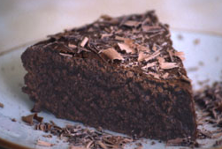

Préparation
- Dans un saladier, coupez le chocolat en petits morceaux.
- Faites fondre le chocolat et le beurre
- Ajoutez l’œuf en remuant bien ; puis versez le sucre, la farine et le lait.
- Déposez la pâte dans le moule et faites cuire pendant 5min. dans le four à micro-ondes.

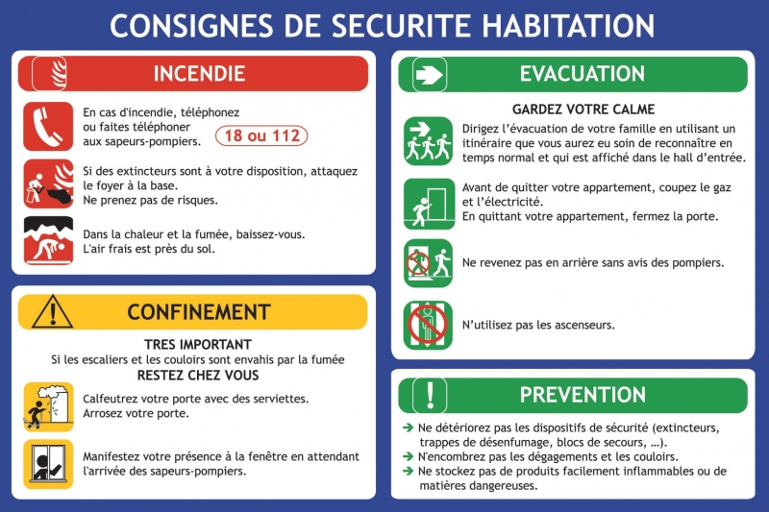
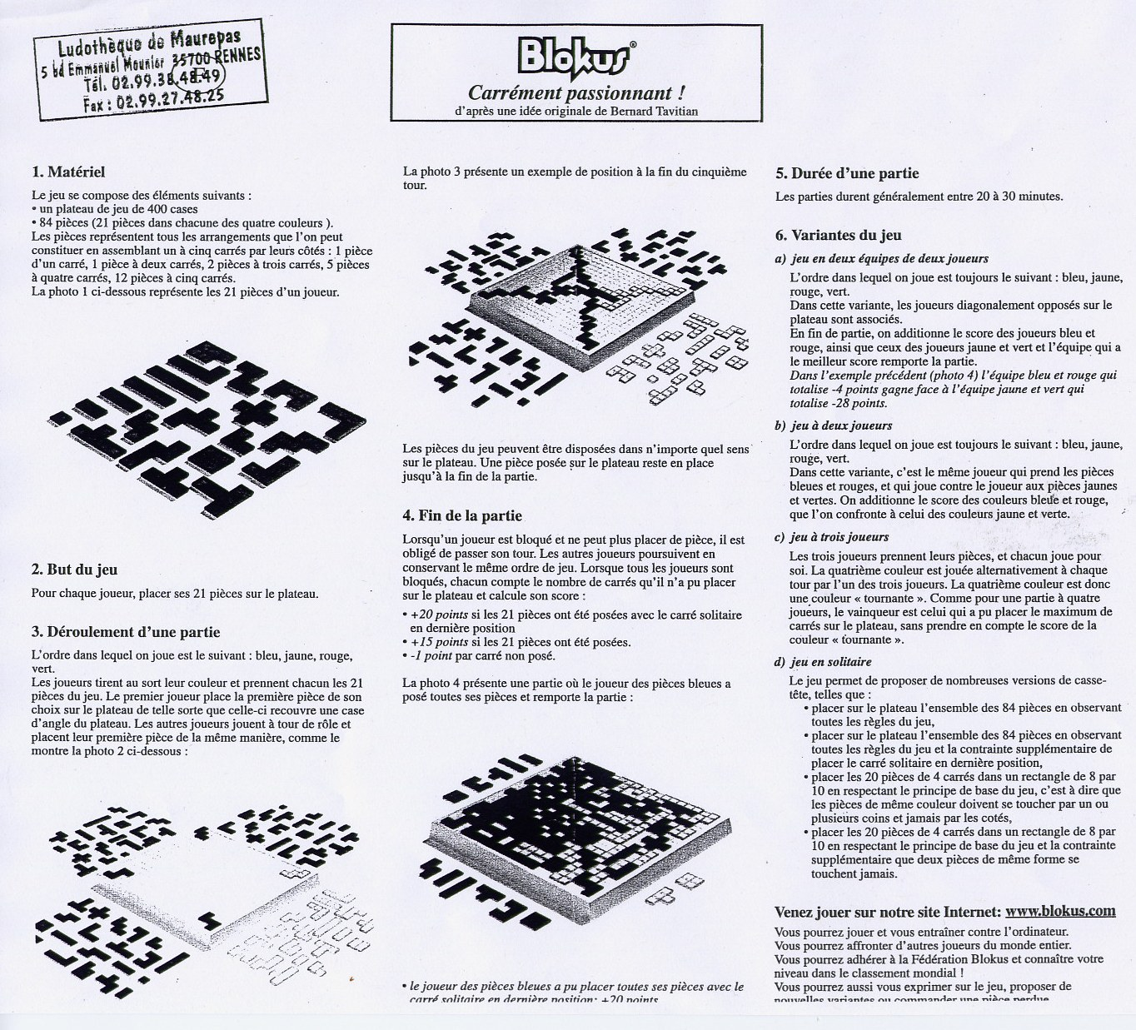

Pliage de serviettes

Les étapes à suivre :
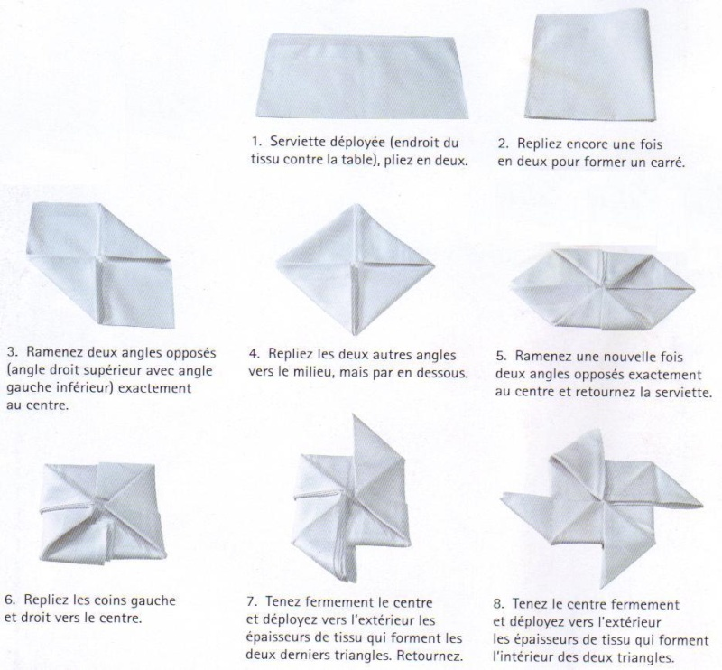

Fiche ‘’aide’’ n°1
Titre

Matériel
But du jeu

Installation

Déroulement du jeu
Nombre de joueurs, âge,…

Image
Fiche ‘’aide’’ n°2
Vocabulaire propre aux règles de jeux :

- Matériel :
    - Dé
    - Plateau de jeu
    - Pion
    - Carte

- Âge :
- À partir de …
- Dès …
- De … à …

- But du jeu :
- Arriver le premier
- Être le premier
- Ne plus avoir de …

- Préparation :
- Positionnez/
positionner
- Prenez chacun …/ prendre chacun …

- Déroulement de la partie :
    - Lancez/ lancer
    - Retournez/ retourner
    - Avancez/ avancer
    - Suivez/ suivre
    - Répondez/ répondre
    - Gagnez/ gagner
    - Perdez/ perdre

Fiche ‘’aide’’ n°3
Jeu de l’oie
Âge : à partir de 5ans
Nombre de joueurs : de 2 à 4
Matériel :
- Plateau de jeu
- 6 pions
- 1 dé à 6 faces

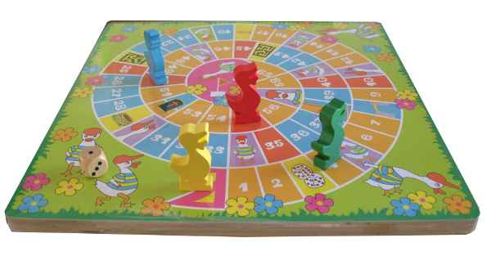
Déroulement de la partie :
- Lancez le dé et déplacez votre pion de case en case.
Par exemple : Si le dé indique « 5 », avancez de 5 cases.
- Suivez les consignes des cases pièges ou bénéfiques sur lesquelles vous tombez.
- Pour terminer, obtenez le nombre exact qui vous amènera à la case 63.

Préparation :
Positionnez vos pions sur "start". Pour savoir qui commence a jouer, lancez le dé. Celui qui obtient le plus grand nombre commence.
But du jeu : arriver le premier à la case 63.
Mon auto-évaluation
Noms des membres du groupe :

Jeu de société choisi (nom d’origine) : ……………………………………………………

 | Critères d’évaluation | Je m’évalue | Madame m’évalue
L  E  C  O  N  T  E  N  U | - Je dispose d’un titre différent du jeu d’origine.
 | - J’ai spécifié le matériel composant le jeu.
 | - J’ai précisé le but du jeu.
 | - J’ai évoqué comment installer le matériel avant de commencer le jeu.
 | - J’ai décrit les différentes étapes pour y parvenir dans l’ordre chronologique.
 | - J’ai éventuellement illustré ma fiche par un schéma ou dessin.
L  A D  U  S  R T  U E  C X  T T  U E  R O  E | - Mes phrases sont courtes et claires.
 | - J’ai employé des verbes conjugués à l’impératif présent ou à l’infinitif.
 | - Mon texte est séparé en plusieurs paragraphes.
 | - Mon texte est aéré (pas serré !).

